ИНДИВИДУАЛЬНОЕ ЗАДАНИЕ
по курсу «Схемотехника»
гр 6367
Вариант №___
Сделать анализ схемы усилительного каскада (см. рисунок, номер которого совпадает с номером Вашего варианта задания):
– определить схему включения каждого транзистора (общий электрод),
– указать элементы, задающие режим работы транзисторов по постоянному току и обеспечивающих термостабилизацию рабочей точки по постоянному току;
– определить вид обратной связи по постоянному току;
– рассчитать (приближенно) указанный на схеме ток I;
– указать полярность положительной обкладки всех конденсаторов, полагая, что они электролитические.
(Примечание: правильно выполнено 5 пунктов – 5 баллов, 4 пункта – 4 балла и тд.:)

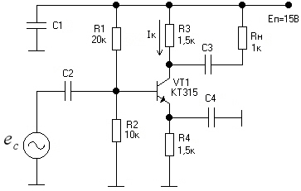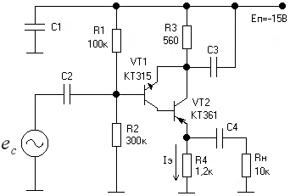
Рисунок 1 Рисунок 2

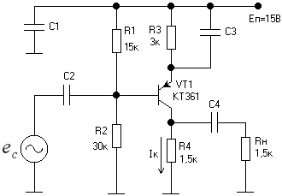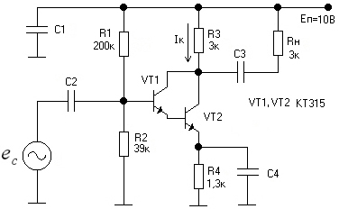
Рисунок 3 Рисунок 4

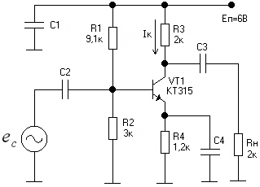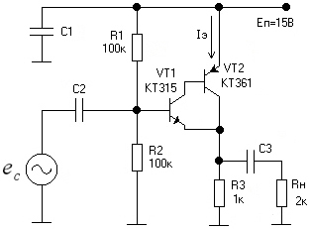
Рисунок 5 Рисунок 6

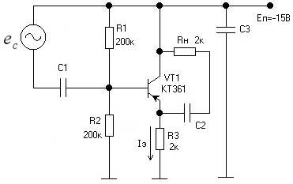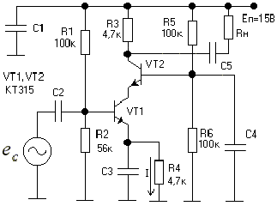
Рисунок 7 Рисунок 8

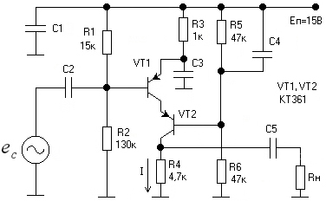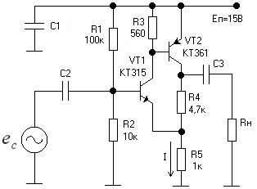
Рисунок 9 Рисунок 10

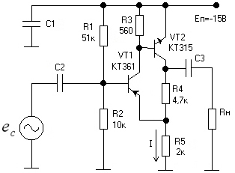
Рисунок 11 Рисунок 12

Рисунок 13 Рисунок 14

Рисунок 15 Рисунок 16

Рисунок 17 Рисунок 18

